MEWUJUDKAN GOOD GOVERNANCE MELALUI PELAYANAN PUBLIK
DI KELURAHAN SUNYARAGI KECAMATAN KESAMBI
KOTA CIREBON

SKRIPSI

Untuk memenuhi salah satu syarat guna memperoleh gelar Sarjana
pada Program Studi Administrasi Publik

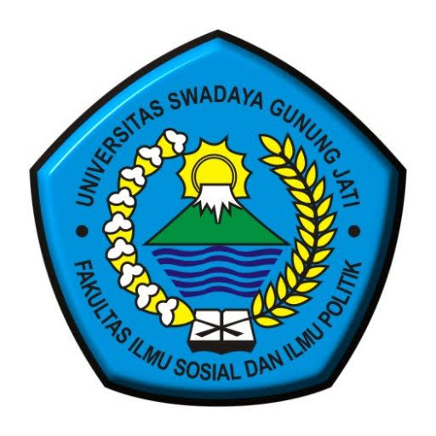

Oleh :
Puspita Sukma Ramadhanti
NPM : 117090076

FAKULTAS ILMU SOSIAL DAN ILMU POLITIK
UNIVERSITAS SWADAYA GUNUNG JATI
2023

